Zz
NAĐI SLOVO Z !
z j Ž L K L š N v S s M s Z b V Z j L z L S Š
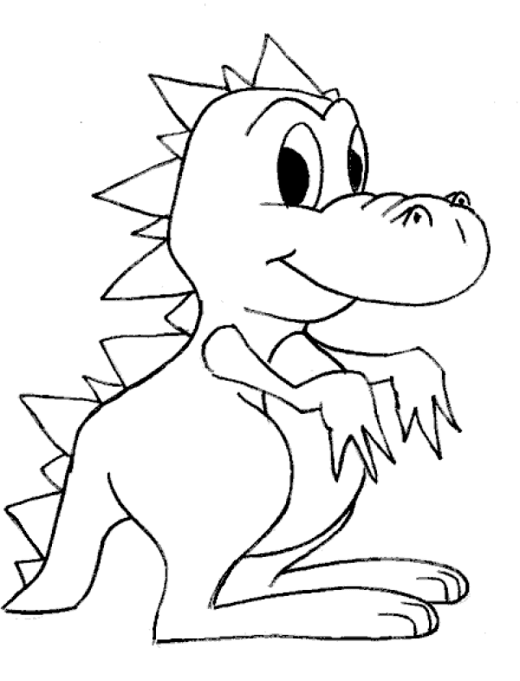 |  |  | 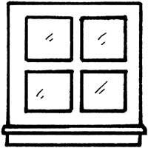
PROČITAJ REČENICU I NACRTAJ JU!

Zoran je razbio prozor.

Zz
NAĐI SLOVO Z !
z j Ž L K L š N v S s M s Z b V Z j L z L S Š
PROČITAJ REČENICU I NACRTAJ JU!

Zoran je razbio prozor.

ZI | IZ
ZA | AZ
ZO | OZ
ZU | UZ
ZE | EZ
I | E
O | A
U

